Podpisový arch
PRO NÁVŠTĚVNÍKY OBČANSKÉHO KLUBU – BEZ KLUBOVÉ KARTY
Uznání pravidel klubového režimu

Občanský klub: ____________________________________

Datum : __________________________________________

Souhlasím bez výhrad s Hodnotami klubu, které jsou vyobrazeny na zadní straně tohoto podpisového archu.
Dále prohlašuji, že jsem si převzal Deklaraci klubového režimu a seznámil jsem se, nebo se dnes seznámím s jejím obsahem. Zároveň se zavazuji ji respektovat a chránit. Jsem si vědom toho, že pokud s klubovým režimem nesouhlasím, nebudu oprávněn využít nabídek Občanského klubu určených klubovým členům. Můžu však klub navštívit, abych získal dostatek informací, na základě kterých se svobodně rozhodnu pro účast v klubu.

Potvrzuji svým vlastnoručním podpisem, že souhlasím s klubovým režimem Občanského klubu do jehož prostor vstupuji.

Datum | Jméno a Příjmení | Podpis
Klubový tiskopis: JA 01-02-2020
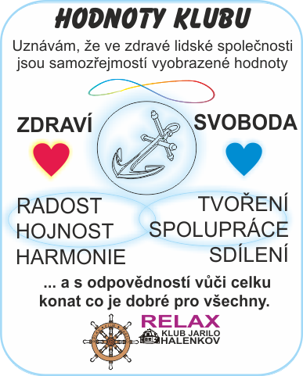

Hodnoty klubu převzaty z klubové dokumentace
Relax klubu Jarilo Halenkov www.relaxklubjarilo.cz

